Gestão de Alugueis / Registros

Leiaute sugerido
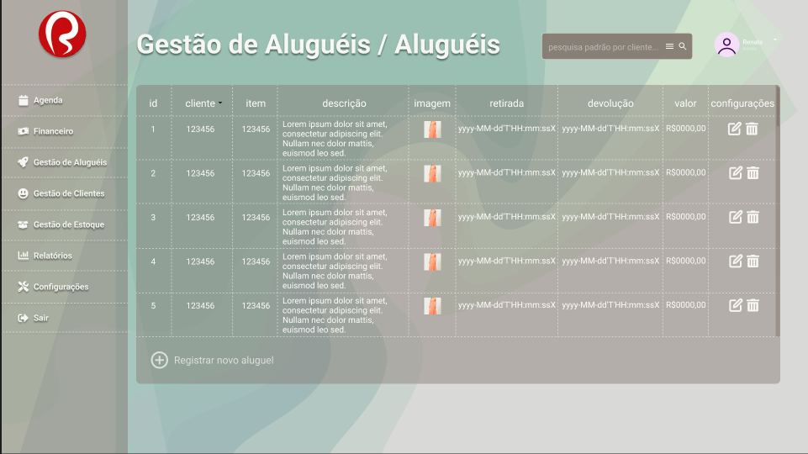

Relacionamentos com outras interfaces
Esta tela está diretamente relacionada com o módulo Gestão de Aluguéis, mas também pode se conectar com os módulos de Clientes e Estoque para obter informações adicionais.
As ações de Gestão de Aluguéis se conectam a outras funcionalidades, como visualização e gerenciamento de clientes, e relatórios financeiros.

Campos
Número | Nome | Descrição | Valores válidos | Formato | Tipo | Restrições
1 | ID do Cliente | Campo que exibe o ID do cliente associado ao aluguel | Numérico | Texto | Visual | Exibe o ID único do cliente
2 |  | Campo que exibe o código do item alugado | Numérico | Texto | Visual | Exibe o código único do item
  Item
3 | Descrição | Campo que exibe uma breve descrição do item alugado | Texto |  | Visual | Descrição do item com detalhes
  Texto
4 | Imagem | Exibe uma imagem do item alugado | Imagem | Imagem | Visual | Imagem do item para fácil identificação
5 | Data de Retirada | Exibe a data e hora de retirada do item | Data/Tempo (AAAA-MM-DDTHH:mm | Data | Visual | Mostra quando o item foi retirado
6 | Data de Devolução | Exibe a data e hora previstas para devolução | Data/Tempo (AAAA-MM-DDTHH:mm  ) | Data | Visual | Mostra a data prevista para devolução
7 | Valor | Exibe o valor cobrado pelo aluguel | Monetário (R$) | Texto | Visual | Exibe o valor total do aluguel
8 | Configurações | Ícones para editar ou excluir o aluguel |  | Ícone | Ação | Permite edição ou exclusão do registro
  -
9 | Barra de Pesquisa | Campo para pesquisar registros por cliente ou item | Texto | Input | Ação | Permite filtrar os registros
10 |  | Botão para iniciar o processo de registro de um novo aluguel | - | Botão | Ação | Redireciona para o formulário de novo aluguel
  Botão
  Registrar
  Novo
  Aluguel

